МИНОБРНАУКИ РОССИИ

Федеральное государственное бюджетное образовательное учреждение высшего образования

НИЖЕГОРОДСКИЙ ГОСУДАРСТВЕННЫЙ ТЕХНИЧЕСКИЙ

УНИВЕРСИТЕТ им. Р.Е.АЛЕКСЕЕВА

Институт радиоэлектроники и информационных технологий

Кафедра прикладной математики

**Лабораторная работа №4 «Принципы Объектно-ориентированного программирования»**

ОТЧЁТ

по лабораторной работе

по дисциплине

“Основы информатики”

РУКОВОДИТЕЛЬ:

________________ Степаненко М.А.

(подпись)

СТУДЕНТ:

________________ Былов В.М.

(подпись)

22-ПМ-1

(шифр группы)

Работа защищена «___» ____________

С оценкой ________________________

**Задание к выполнению лабораторной работы № 4**

**«Принципы Объектно-ориентированного программирования»**

Задание на лабораторную работу:

Придумать систему, в которой будет присутствовать такие принципы ООП, как Наследование и Полиморфизм.

Цель работы:

Освоение принципов ООП.

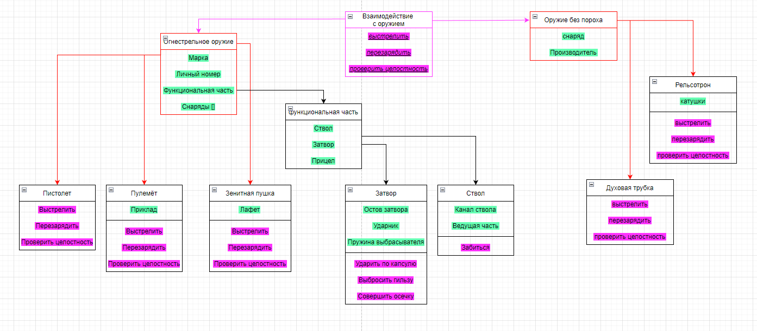Ход работы:

Вывод: освоена работа с такими принципами ООП как Наследование и Полиморфизм.